**TECH STOCK SOLUTIONS**

**“Otimizando seus problemas”**   
**GPI**

**KICK OFF**  
   
**Sprint 1 (1ª entrega): Data de entrega 14/04**  
 Executar o que está solicitado no texto introdutório com as informações sobre a empresa ¨doce sabor¨.

**Formato:** Vídeo gravado e postado em tarefa no Teams (máximo 5).

**SOBRE A EMPRESA DOCE SABOR:**

* 55 ANOS NO MERCADO DE TRABALHO;
* 41 PRODUTOS NO TOTAL;
* 3 SÓCIOS: ADMINISTATRIVO, VENDAS E INDUSTRIAL;
* DESTAQUES: PÉ DE MOLEQUE, PAÇOCA, DOCE DE BATATA, DOCE DE ABÓBORA, COCADA E BANANINHA E VARIADAS;
* JUNHO E JULHO: VENDAS ALTAS (FESTA JUNINA);
* DEZEMBRO E JANEIRO: VENDAS ALTAS (FÉRIAS ESCOLARES);
* DESTAQUE NAS REGIÕES SUL E SUDESTE;
* PRODUTOS OFERECIDOS EM: PADARIAS, LANCHONETES, SUPERMERCADOS E ATACADISTAS;
* A SEDE SE LOCALIZA EM UBERLÂNDIA-MG;
* CENTRO DE DISTRIBUIÇÃO NA REGIÃO DE CAMPINAS PARA AS DEMAIS CIDADES DO SUDESTE, E SUL COMO CAXIAS DO SUL – RS, BARRA VELHA – SC, GUARULHOS – SP, MACAÉ - RJ, CANUDOS – BA (REGIÃO NORDESTE), SORRISO – MT (NORTE)

A EMPRESA É MELHOR ADMNISTRADA PELOS 3 SÓCIOS

CADA GESTOR CUIDA DA SUA PARTE  
 OS 3 ENTRAM EM CONCENSSO PARA CHEGAR NA DECISÃO FINAL  
 A EMPRESA NÃO TEM INTERESSE DE ABRIR O CAPITAL

EXPORTAÇÃO PARA AMÉRICA DO SUL, MAS NUNCA FOI EXPANDIDA INTERNACIONALMENTE

NOME EFETIVO COM LOGO

MARKETING FRACO

DISTRIBUIÇÃO DÁ PRÓPIA EMPRESA ATÉ O FORNECEDOR

NÃO POSSUEM PARCERIAS COM OUTRAS EMPRESAS

MATÉRIA PRIMA É COMPRADA E ENTREGADA

**Sprint 1:**

**Análise SWOT:**

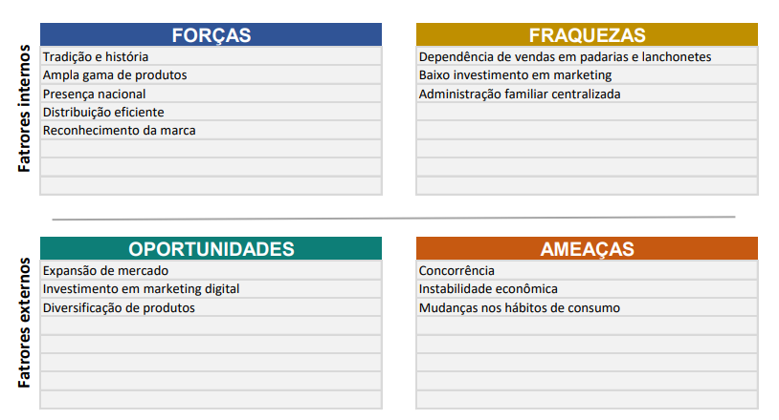

**Aumento nas vendas e Redução de custos:**

